ほけんだより（お家の方と一緒に読みましょう。）
Ｈ２３・９・１４ ○○小・保健室

７月に、生活リズムに関するアンケートを行いました。その結果をお知らせします。
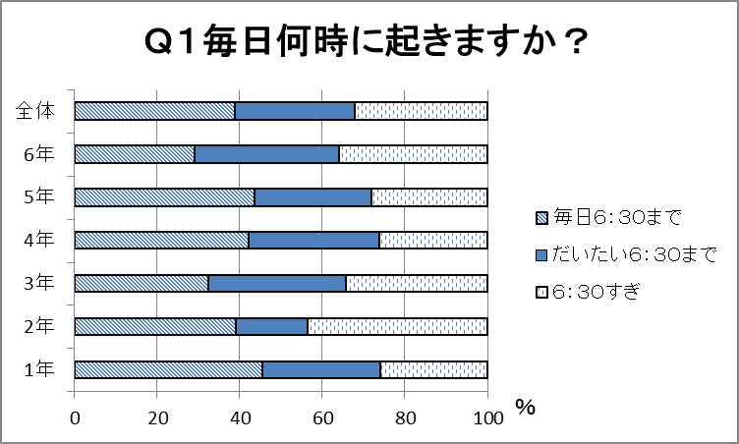
朝目が覚めて、脳や体が活発に活動するには、２時間必要といわれています。
１時間目の授業からしっかり
活動するには、朝６時３０分
までに起きるようにしましょう。

ですね。



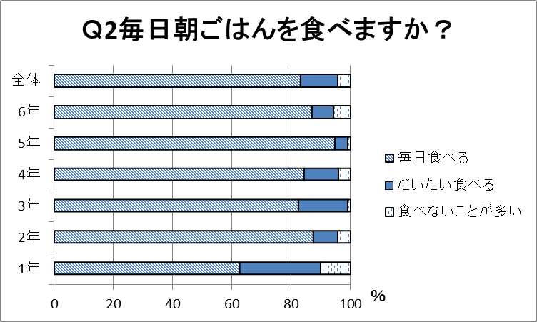
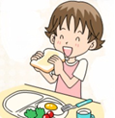
体を目覚めさせ、元気に活動するには、
朝食で体と脳のエネルギー補給をしよう。
他にも便秘防止・肥満防止等、いい
こといっぱいです。
毎日食べる習慣をつけましょう。

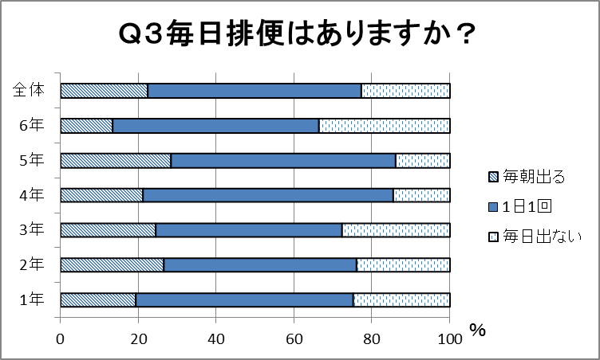
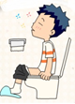
毎日、排便がなくても、バナナ状の
便が定期的に出ていていれば健康です。
毎朝、トイレに行くうちに、排便す
るリズムができてきます。

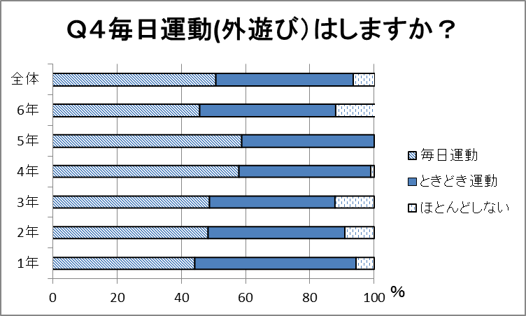
多くの子が元気に外遊びしています。
ほどよく疲れると、夜はぐっすり眠れます。

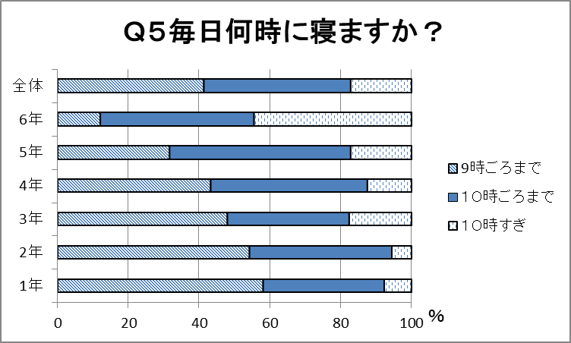
学年が上がると寝る時間も遅くなってい
ます。
質のよい睡眠が十分とれるように早寝を心がけましょう。
毎日、同じ時刻に眠ることも
大切です。

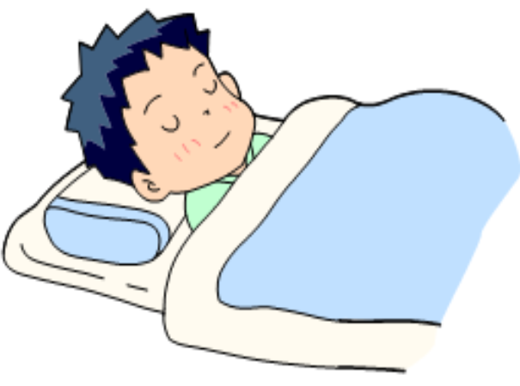

生活習慣チェックカードを配りました。１週間、自分の生活を記録してみましょう。
家族みんなで生活リズムを整える機会にしてください。
実施期間：９月１４日（水）～９月２０日（火）
記入の仕方：１・２年生（保護者と一緒に記録する）・３年生以上（自分で記入する）
※記入終了後、学校に提出してください。ぜひ、お家の方からの一言もご協力ください。

みんなの疑問から ～アンケートに書かれていた質問を順番に特集します～

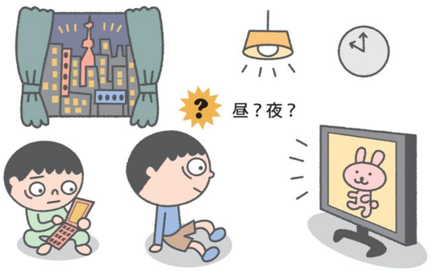
Ｑ ふとんに入ってもなかなか眠れないのはなぜ？
人間の体は、暗くなり、体温が下がり始めると眠くなります。寝る直前まで、テレビやゲームの光を浴びていたり、お風呂に入っていたりすると、なかなか眠ることができません。
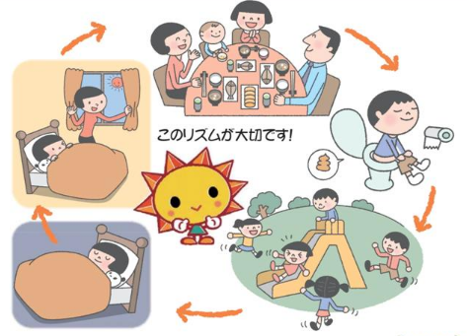
こんな工夫をしてみましょう
・寝る前にテレビやゲームをしない。
・夕食は寝る２時間前までにすませる。
・寝室は暗くする
・日中は元気に遊ぶ。・早起きする。
参考：子どもの生活リズム向上ハンドブック（文部科学省）

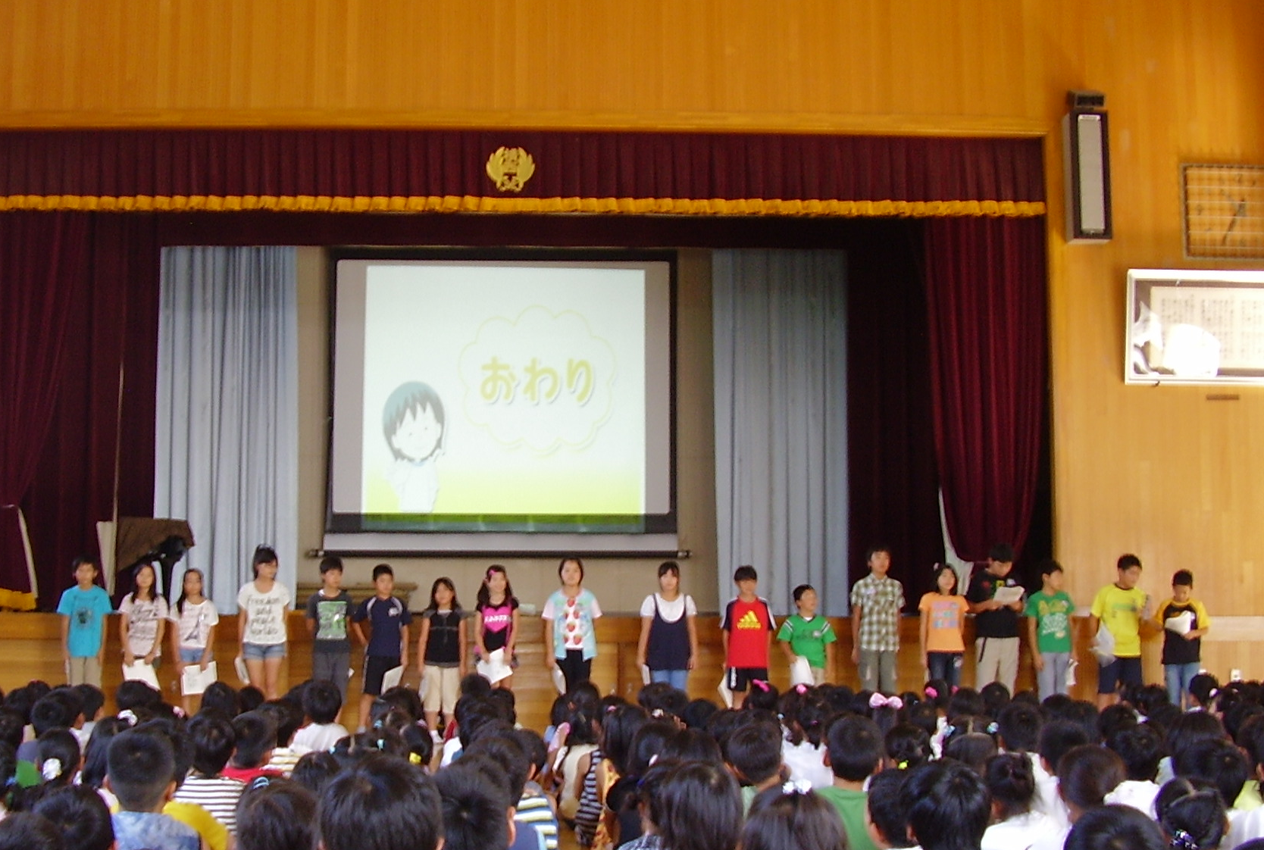
保健委員会の児童が、睡眠や食事・排便などの
生活リズムについて、発表を行いました。
学校で元気に過ごすためには、リズムが大切で
あることを全校生に伝えました。



